Московский авиационный институт (национальный исследовательский университет)
Институт № 8 «Информационные технологии и прикладная математика» Кафедра 806 «Вычислительная математика и программирование»

ПРАКТИКУМ ПРОГРАММИРОВАНИЯ
по курсу
«Алгоритмы и структуры данных»
2 семестр
на тему
«Обработка последовательной файловой структуры на языке Си»

Студент: | Медведев В.Д.
Группа: | М8О – 106Б – 22
Преподаватель: | Дубинин А.В.
Подпись:
Оценка:

Москва, 2023

Оглавление
Введение 3
Теоретическая часть 4
Режимы открытия 4
Закрытие файла 5
Как обрабатывать ошибки? 6
Различные функции для работы с файлами 6
Файловые дескрипторы 9
Практическая часть 10
Заключение 13
Источники 14

Введение
Несмотря на то, что файл является последовательной структурой, крайне важно иметь у себя в арсенале навыки работы с ним. Особенно, если это касается работы с простым примером базы данных, какую предлагается реализовать в данном задании практикума.
Почему файл удобен для хранения данных? Дело в том, что всякий, даже самый маленький, файл больше всякого, даже самого большого, массива, то есть думать о хранении данных в оперативной памяти нельзя. На выручку спешат именно файлы, так как они удобны, навигация по ним облегчается быстрым перемещением.
В качестве целей для его выполнения поставлю не что иное, как научиться быстро и точно манипулировать данными в файле, представлять их в двоичном виде для осуществления этой задачи, а также переводить бинарный вид файла в обычную, человеко-читаемую запись(исходную).

Теоретическая часть
Файл в языке Си рассматривается как неструктурированная последовательность байтов. С этой точки зрения в языке программирования Си файлом может быть как собственно файл на жестком диске, так и принтер, дисплей и другие подключаемые устройства ввода-вывода.
Как правило, взаимодействие между приложением и файлами производится посредством обмена блоков байт фиксированной длины (обычно длина представляет степень двойки - 256 или 512 байт).
При чтении из файла данные помещаются в буфер операционной системы, а затем побайтово передаются приложению.
При записи в файл данные накапливаются в буфере, а при заполнении буфера записываются на диск в виде единого блока байт.
Буферы представляют участки памяти, поэтому передача данных между приложением и буфером происходит довольно быстро в отличие от взаимодействия с физическими устройствами типа принтера.
Файл вместе с предоставляемыми средствами буферизации представляет поток.
Язык программирования Си содержит необходимый функционал для работы с файлами и устройствами ввода-вывода. Для применения его применения в программе необходимо подключить заголовочный файл stdio.h.
Чтобы работать с потоком, его необходимо открыть. Для открытия потока применяется функция fopen(), которая имеет следующий прототип:
FILE * fopen(имя_файла, режим_открытия);

Режимы открытия
Каждый режим задается в виде набора символов. В частности, мы можем использовать следующие режимы:
"w": текстовый файл открывается для записи. Если файл ранее существовал, то он пересоздается и записывается заново
"r": текстовый файл открывается для чтения
"a": текстовый файл открывается для добавления в него новых данных. Если файл существовал ранее, то данные просто добавляются.
"w+": текстовый файл создается для записи/записи. Если файл ранее существовал, то при первой записи после открытия он пересоздается и записывается заново. А при последующих записях после открытия данные добавляются в него без перезаписи.
"r+": текстовый файл открывается для чтения/записи. Запись допустима в любом месте файла, кроме конца файла, то есть недопустимо увеличение размеров файла.
"a+": текстовый файл открывается или создается (при его отсутствии) для чтения/записи. В отличие от режима w+ файл при открытии не пересоздается заново, а в отличии от режима r+ можно записывать данные в конец файла
"wb": бинарный файл открывается для записи
"rb": бинарный файл открывается для чтения
"ab": бинарный файл открывается для дозаписи
"w+b": бинарный файл создается для записи/чтения
"r+b": бинарный файл открывается для чтения/записи
"a+b": бинарный файл открывается или создается (при его отсутствии) для чтения/дозаписи
Режимы позволяют разграничить доступ к файлу и открыть его только для чтения или только для записи или совместить оба варианта. Кроме того, на уровне режимов происходит разделение файлов на текстовые и бинарные. И программа будет обрабатывать файлы определенным образом, в зависимости какой режим будет выбран - для текстовых или бинарных файлов. Неправильно заданный режим может привести к некорректной интерпретации файла.

Закрытие файла
После завершения работы с файлом его следует закрыть. Для этого применяется функция fclose():
int fclose(указатель_на_поток);
Единственный параметр функции представляет ранее полученный при открытии файла указатель на структуру FILE, связанный с файлом.
Функция возвращает число: 0 - в случае успешного выполнения и встроенное значение EOF в случае ошибки.

Как обрабатывать ошибки?
В процессе открытия или создания файла мы можем столкнуться с рядом ошибок, например, при открытии в режиме чтения не окажется подобного файла, недостаточно памяти и т.д. И в случае возникновения ошибки функция fopen() возвращает значение NULL. Мы можем обработать возникновение ошибки с помощью проверки результата функции:
#include <stdio.h>
int main(void)
{
FILE * fp= fopen("data28.txt", "r");
if(fp==NULL)
{
perror("Error occured while opening data28.txt");
return 1;
}
fclose(fp);
return 0;
}
Для вывода ошибки на консоль применяется встроенная функция perror(). И так как дальнейшие действия в программе в случае ошибки при открытии файла смысла не имеют, то с помощью вызова return 1; завершаем работу приложения и возвращаем число, отличное от нуля (обычно ненулевое число рассматривается как код ошибки).

Различные функции для работы с файлами
Чтобы работать с файлом в си, необходимо задать указатель на файл по образцу:
FILE *имя указателя на файл;
Дальше необходимо открыть файл и привязать его к файловому указателю. Для открытия файла в си на чтение используется команда
Имя указателя на файл= fopen("путь к файлу", "r");
После работы с файлом в си , необходимо его закрыть с помощью команды
fclose(имя указателя на файл)
Для считывания слова из файла в си используется команда fscanf(). Эта команда аналогична команде ввода информации с клавиатуры в си scanf() только первый параметр это указатель на файл
fscanf(указатель на файл,"%формат ввода данных1% формат ввода данных2…",&перменная1,&переменная2…);
Например, команда fscanf(fin,"%d%d%d",&a,&b,&c); считает из файла, который привязан к указателю на файл fin строку из трех целочисленных переменных.
Функция fwrite() записывает массив размером — count элементов, каждый из которых имеет размер size байт, в блок памяти, на который указывает ptrvoid — текущая позиция в потоке. Индикатор положения потока увеличивается на общее число записанных байтов. Общее количество записанных байт (count*).
Параметры:
- ptrvoid
Указатель на массив элементов, которые необходимо записать в файл.
- size
Размер в байтах каждого элемента массива.
- count
Количество элементов, каждый из которых занимает size байт.
- filestream
Указатель на объект типа FILE, который связан с потоком вывода.
Возвращаемое значение:
Общее число элементов, которые успешно были записаны. Возвращаемое значение, в этом случае имеет тип данных size_t. Если возвращаемое значение отличается от количества элементов, значит произошла ошибка.

Пример использования функции fwrite:

#include <cstdio>
#include <iostream>

int main ()
{
FILE * ptrFile = fopen ("file.txt" ,"wb" );
char buffer[] = { 'w' , 't' , 'f' };

fwrite(buffer , 1 , sizeof(buffer) , ptrFile );
fclose (ptrFile);
return 0;
}

Функция fread считывает массив размером — count элементов, каждый из которых имеет размер size байт, из потока, и сохраняет его в блоке памяти, на который указывает ptrvoid. Индикатор положения потока увеличивается на общее число записанных байтов. Общее количество успешно считанных
байт (count*).
Параметры:
- ptrvoid
Указатель на блок памяти, размер которого должен быть минимум (size*count) байт.
- size
Размер в байтах каждого считываемого элемента.
- count
Количество элементов, каждый из которых имеет размер size байт.
- filestream
Указатель на объект типа FILE, который связан с потоком ввода.
Возвращается объект типа size_t, который содержит общее количество, успешно считанных, элементов.
Если возвращаемое значение отличается от количества элементов, значит произошла ошибка или был достигнут конец файла. Вы можете использовать функции ferror или feof для определения проблемы — произошла ошибка или был достигнут конец файла.

Файловые дескрипторы
Системные вызовы — это вызовы, с помощью которых программа обращается к системному ядру для предоставления доступа к службам, которые напрямую программа вызвать не может. Например, это предоставление доступа к устройствам ввода/вывода. Поэтому появляется возможность использовать функции, которые есть в языке Си, для системных вызовов.
Узнаем еще об одном важном понятии — файловом дескрипторе. Файловый дескриптор — это целое число, которое однозначно задает номер открытого файла процесса.
Таблица файловых дескрипторов представляет собой набор индексов массива целых чисел, которые являются файловыми дескрипторами, элементы которых указывают на записи файловой системы.

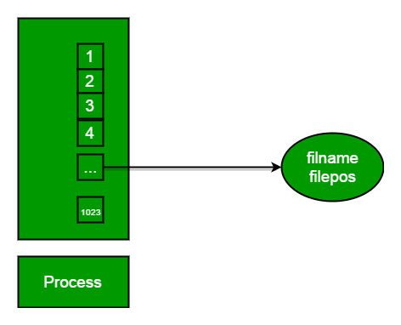

Практическая часть
По заданию необходимо разработать последовательную структуру данных для представления простейшей базы данных на файлах в СП Си.
Сначала создадим файл с таблицей данных:
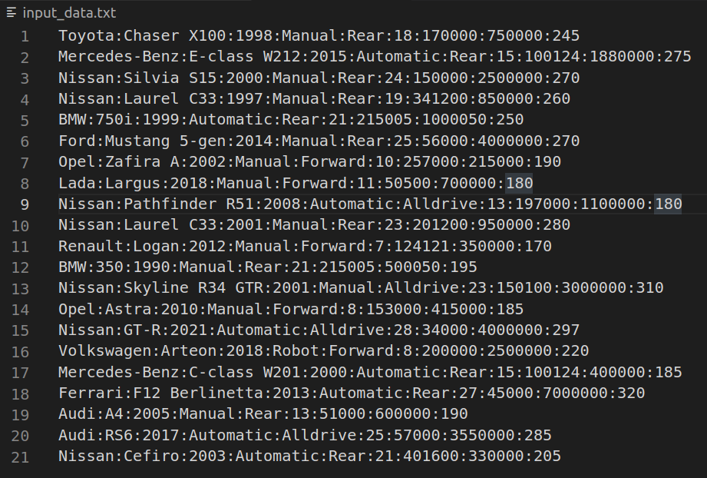
К примеру, возьмем характеристики автомобилей: марку, модель, год выпуска, тип КПП, тип привода, расход топлива на 100 км, пробег, стоимость, а также максимальную скорость.
Объявим структуру Car, состоящую из 9 полей:

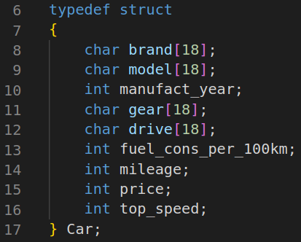
Обозначим задание:
Пользователь должен ввести либо два, либо три аргумента. Первый - это файл из которого будет производиться чтение, второй - бинарный файл(может и не существовать), третий - файл с результатом.
В файле с результатом будет записан ответ на задачу(все автомобили, удовлетворяющие условию). Если указано 3 аргумента, ответ будет записан в третьем файле, если 2 аргумента, ответ будет выведен на консоль.

Начнем считывание:
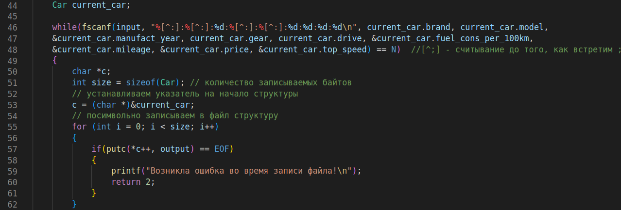
Теперь в файле, который пользователь указал вторым аргументом, записана бинарная версия исходного файла. Распечатаем ее в человеко-читаемом виде для проверки:
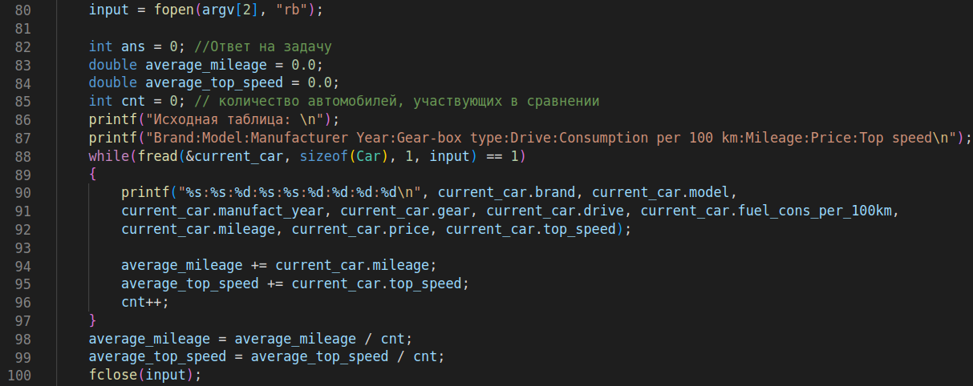

Задача: посчитать количество автомобилей, максимальная скорость которых выше (speed), пробег ниже (mileage), а год выпуска не более (year)

Сначала предложим пользователю ввести интересующие его данные

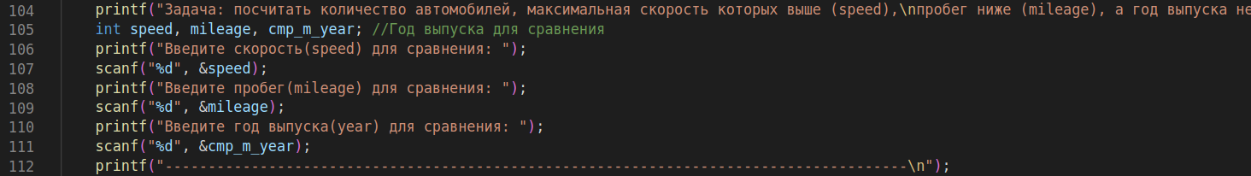
Чтобы быстро пробегаться по данным для каждой машины, воспользуемся функцией fseek(). Для этого вычислим величины трех «прыжков»:

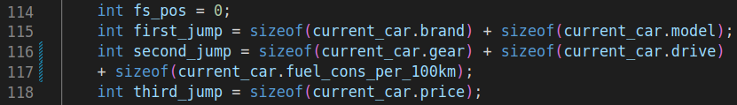
Теперь сама логика прыжков:

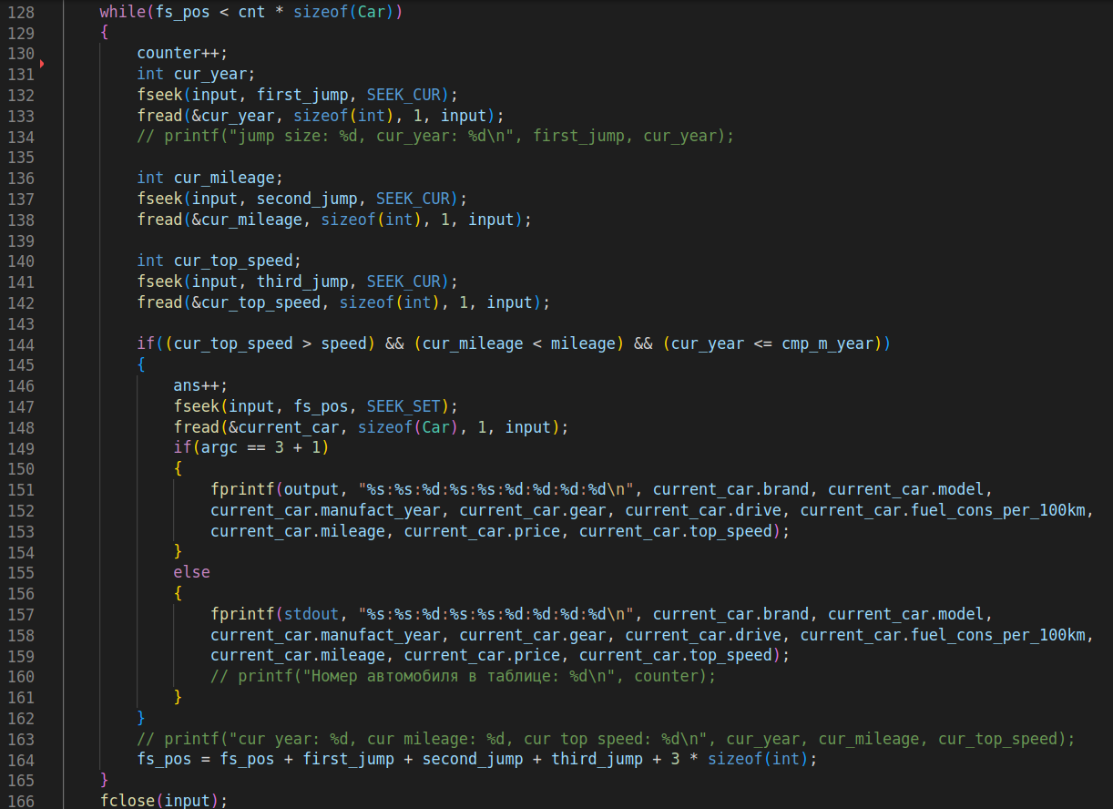
Получается довольно эффективное «перепрыгивание» лишь по трем параметрам для каждого автомобиля. Неоспоримым преимуществом данного подхода является то, что мы не считываем в целую строку, которая может состоять из огромного множества параметров, а пробегаемся только по интересующим нас «точкам», делая fread() максимально «воздушным».

Сложность такого обхода составляет O(C*N) в случае, когда C — довольно большая константа, соизмеримая с N. В большинстве же случаев сложность — O(N), где N — число автомобилей в таблице.

Заключение
В заключение стоит отметить, что работа с файлами — поистине интересное занятие! В силу их крайне привлекательной бинарной структуры можно весьма эффективно обрабатывать огромные массивы данных за оптимальное время. Это может пригодиться, например, в случае, когда нужно оперативно узнать интересующие нас варианты в огромной куче информации. Именно поэтому данная работа была крайне полезной и познавательной!

Источники

1. Ввод, вывод и работа с файлами в Си
https://metanit.com/c/tutorial/7.1.php
2. Файлы в Си
http://itrobo.ru/programmirovanie/osnovy-si/rabota-s-failami-v-si-vvod-i-vyvod-v-fai.html
3. Системные вызовы ввода/вывода в Си и файловые дескрипторы
https://translated.turbopages.org/proxy_u/en-ru.ru.e63b52f5-647cd922-2d5dc912-74722d776562/https/www.geeksforgeeks.org/input-output-system-calls-c-create-open-close-read-write/
4. Fread() и Fwrite()
http://cppstudio.com/post/1641/

